知弈 AgentOS
下一阶段架构收敛与完整功能规划
Rolling Planner · Mission State · Semantic Diff · Context Plane · Execution Backends
系统整理稿 / 设计基线
2026-10-06

文档定位
本文对本轮围绕知弈 AgentOS 的连续架构讨论进行系统化收敛。讨论从“当前 Runtime Planner 是否已经具备滚动规划基础”开始，依次触及状态机、滚动触发、ACG 语义、上下文与记忆、结构化输出成本、Codex 类执行循环、AgentOS 的长期主体定位，以及 Mission State、事务语义、副作用、预算和测试不变量等遗漏问题。本文不把讨论原样堆叠，而是整理为可以直接指导下一阶段开发的目标架构与功能图。
本文同时结合了本轮对当前默认分支关键代码的检查。凡涉及“当前代码已经存在/当前缺失”的判断，均以现有实现为依据；“下一阶段目标”属于设计方案，不视为已完成能力。
类别 | 本文采用的边界
当前事实 | 以现有 Runtime Planning、ACG Execution、Communication、Memory、Resource 等实现为准
目标设计 | 本轮讨论收敛出的下一阶段架构，不等同于当前已实现状态
核心原则 | 模型负责语义决策；Runtime 负责结构、状态、校验、持久化与执行 authority
最终目标 | 让 AgentOS 成为长期存在的任务主体，而 Codex/ZCode/模型/人类成为可选择的执行资源

目录
1. 本轮讨论的核心结论
2. 当前代码基础与真正缺口
3. AgentOS 的目标定位：长期存在的 Executive
4. 三个正交状态域
5. Rolling Planner：Frontier、Horizon 与触发机制
6. Progressive ACG：TaskPlan 与可执行图的重新分工
7. Planner 输出重构：从大 JSON 到 Semantic Diff
8. 上下文、记忆与信息压缩
9. 外部 Agent / Codex / ZCode 的执行边界
10. Mission State：长期主体的唯一认知状态
11. 资源、验证、副作用、预算与可靠性
12. Planning Trace 与系统可观测性
13. 下一阶段完整功能图
14. 建议开发顺序与验收标准
15. 结尾：仍需明确的设计问题

1. 本轮讨论的核心结论
这一轮讨论最大的变化，不是增加了某个孤立功能，而是重新确定了 AgentOS 的系统身份：它不应被理解为“一张大 ACG + 一组平级 Agent”，而应被理解为一个长期存在、持续观察、持续规划、能够记住任务历史并委派不同执行体的 Executive Runtime。ACG 只是它当前已经承诺执行的计算视图；Codex、ZCode、本地 Runtime、模型端点、人类审核等都是可以被选择和调度的执行资源。
- 完整 TaskPlan 不等于完整可执行 ACG。TaskPlan 可以包含全局战略理解，ACG 只承载已经 Commit 的执行区域。
- Rolling Planner 不是“每完成一个节点就重新规划”，而是事件触发、在安全屏障上做局部语义决策，并推进 Planning Frontier。
- 状态不应继续堆进一个巨大 FSM；顶层建议保留 Run/Step Lifecycle、Rolling Planning State、Planning Round Transaction 三个正交状态域。
- 模型不再负责输出完整系统对象。Planner 应输出小型 Semantic Diff / Tool Call，系统负责物化 TaskPlan、GraphPatch、Binding、Version、Provenance 等结构。
- 上下文必须与 Planner 一样滚动：正文留在 Store，节点通过 ContextPack 按需读取，远端历史通过 Phase Capsule 压缩，但关键约束、决策、证据、Artifact 与副作用事实不能被摘要丢失。
- 执行 Agent 的“声称已完成”不能直接升级为 Mission Fact；必须经过 Artifact/Evidence/Verifier/Auditor 的事实晋升过程。
- 所有 Planner Diff 都必须绑定 baseRevision，并通过 Validate/CAS/Commit 才能进入系统状态；这比单纯 JSON Schema 校验更关键。
- 已执行历史不可改写。对于不可逆副作用，后续只能追加补偿或新动作，不能通过 replan 把历史“删除”。
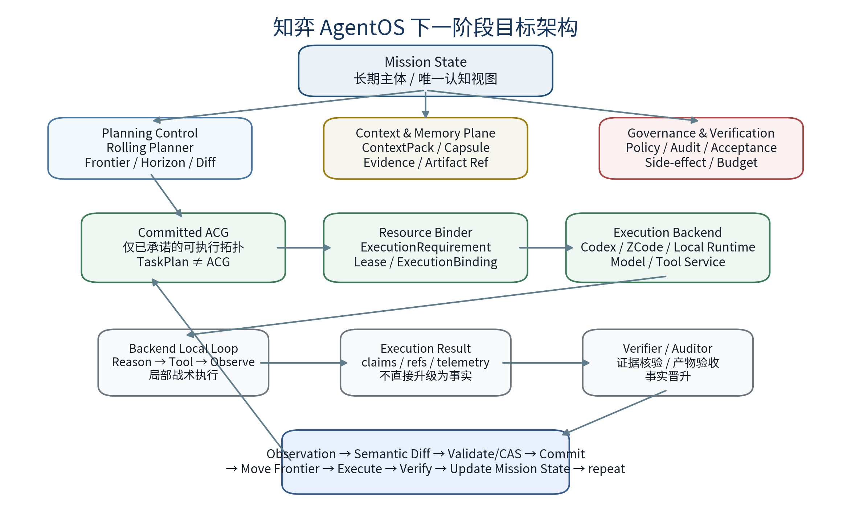
图 1 下一阶段目标架构：AgentOS 作为长期 Executive，执行体作为异构资源

2. 当前代码基础与真正缺口
本轮代码检查表明，当前系统并不是“完全没有滚动 Planner 基础”。相反，一批最困难的底层机制已经存在：Runtime Planning Round、Observation 指纹、持久化与重放、Wait/Wake、Checkpoint、Failure Boundary、Semantic Revision、Graph Version、Resource Readiness、ContextPack、Communication Budget、Memory Retrieval 等。真正缺失的是把这些机制统一到“规划承诺层（Planning Commitment）”上。
当前能力 | 主要实现位置 | 判断
Observe → Decide → Apply | runtime/planning_loop.py | 已具备，是现有 Runtime Planning Loop 的核心
Planning Round 持久化 | contracts/runtime_planning.py | 已具备 observed / decided / applied / rejected
Wait / Wake / Resource Wait | runtime/planning_wait.py | 已具备 condition 与 requirement_available
Failure → Planner | runtime/acg_execution.py + recovery | 已具备事件驱动的 Planner 边界
Semantic Revision | runtime/semantic_revision.py | 已具备版本化 TaskPlan/ACG 修订，但当前以 replacement Run 为主
ACG Superstep Barrier | components/executor/graph.py | 已具备安全屏障基础
低熵通信 | communicator/ContextPack/Broker | 已具备拓扑、字段白名单、三级 token budget
记忆与 Capsule | memory/service.py | 已具备检索与 PhaseCapsule 基础
Planning Frontier / Horizon | — | 缺失
Speculative vs Committed | — | 缺失
增量 Commit ACG | — | 缺失
Mission State 单一认知视图 | — | 缺失
Planner Diff 事务化 CAS | — | 缺失

2.1 为什么当前仍然不是“真正的 Rolling Planner”
当前初始规划链路仍然是“完整 TaskPlan → 完整 ACG”。ACGLowerer 的校验要求 lowering steps 与 TaskPlan nodes 精确覆盖，ImplementationBinding 也要求每一个计划节点都映射到一个可执行节点。因此界面中一开始出现完整 ACG 不是展示误差，而是后端当前的真实语义。
PlanningEngine.plan()
→ SemanticPlanner / TaskDecomposer
→ full TaskPlan
→ build_acg_lowering_input()
→ ACGLowerer.lower()
→ full ACG
同时，Runtime Planner 目前更准确地属于“event-driven replanning”：普通 superstep 完成后如果没有新的 verification output，Planner 往往直接 continue；真正进入 Planner 决策的主要边界包括 verification、failure、resume/restart、condition、user_input 与 exhausted。因此当前系统已经能“在重要事件后重新决策”，但还没有“观察 → Commit 一小段 → 执行 → 再观察 → 推进 Frontier”的 receding-horizon 语义。

2.2 当前 revise 的关键语义差异
现有 revise 会通过 SemanticRevisionService 生成 replacement Run，并清空新 Run 的 steps/checkpoints/completedStepIds 等执行态，再重新编译和绑定。该机制拥有清晰的 lineage 与 graphVersion，但它更接近“版本化替换整个 Run”，还不是同一长期执行历史中的“冻结已完成前缀，只修改未来”。下一阶段需要明确：Completed/Committed history 属于不可变事实；Planner 只能修改未执行的未来区域，或追加新区域。

3. AgentOS 的目标定位：长期存在的 Executive
更准确的产品与架构定位是：AgentOS 本身是长期存在的任务主体（Persistent Executive），不同 Agent/模型/执行后端是它可以委派工作的专业执行资源。这和用户长期维护一个项目、在不同阶段选择 Codex、ChatGPT、Claude Code、人类同学或工具协作的关系非常接近。
层级 | 负责内容 | 典型实体
Strategic Planning | 为什么现在做什么、任务是否改变、下一阶段是什么、是否等待/恢复/换方案 | AgentOS Rolling Planner
Tactical Planning | 把一个被委派的工作单元具体做完，内部可有几十次动作 | Codex / ZCode / 专业 Agent
Action Planning | 单次 shell/read/patch/tool 的具体执行 | 工具、Runtime、文件系统、进程

因此 ACG Node 的粒度必须高于单次 LLM Call 和单次 Tool Call。只有当一项工作值得独立调度、独立资源绑定、独立恢复、跨执行体依赖、单独审计、人工审批或形成独立产物边界时，才应该升级为 ACG Node。Codex 内部的 grep、read、patch、test 等动作留在 backend local loop 中。
AgentOS Global Loop
Observe → Plan Horizon → Commit ACG → Bind Resource → Execute Node → Verify → Observe (loop)
Execution Backend Local Loop
Reason → Tool → Observe → Reason → Tool (loop)

4. 三个正交状态域
最终建议形成三个顶层状态域，而不是继续扩张一个巨型 StateMachine。第三个与第一个当前已经有较强基础，真正需要补的是中间的 Rolling Planning State。
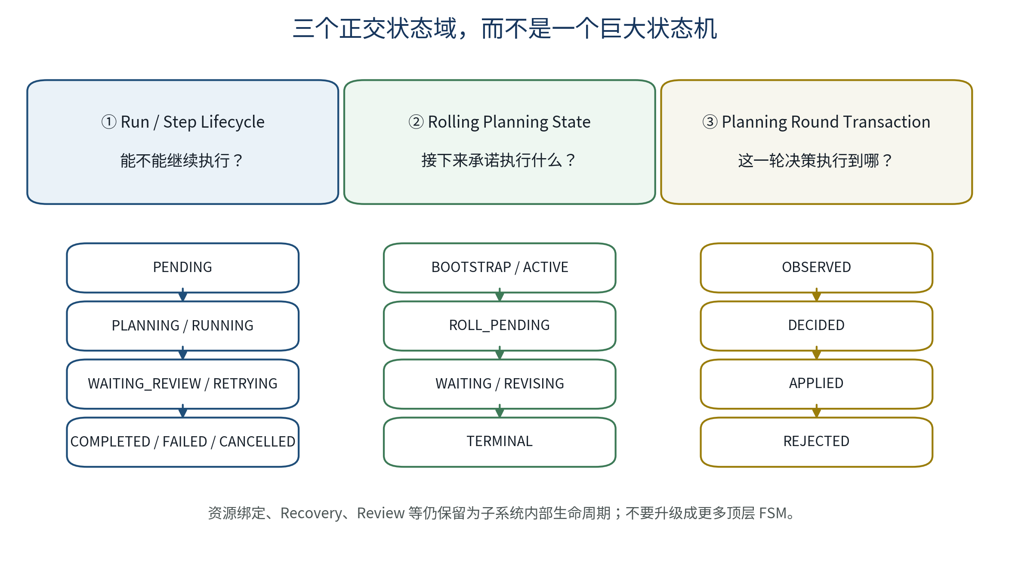
图 2 三个顶层状态域的职责分离
状态域 | 核心问题 | 当前基础 | 下一步
Run / Step Lifecycle | 任务/节点现在还能不能跑？ | StateMachine、WorkflowStatus、StepStatus 已有 | 保持稳定，不承担未来规划语义
Rolling Planning State | 下一步承诺什么？哪些未来还能改？ | 缺少 frontier / horizon / commitment | 新增 Planning Frontier、rollPending、commit history
Planning Round Transaction | 这一轮 Planner 决策进行到哪里？ | RuntimePlanningRound 已有 | 增加 proposal/validation/commit 元数据即可

资源绑定、Recovery、Review 等可以有自己的局部生命周期，但不建议继续升级为更多“顶层 FSM”。否则状态组合会指数膨胀。资源状态例如 UNBOUND / WAITING_RESOURCE / BOUND / LEASED / RELEASED，应属于 Scheduler/Resource Plane 内部。

5. Rolling Planner：Frontier、Horizon 与触发机制
Rolling Planner 的目标不是高频调用模型，而是在“未来计划真正需要更新”时，在安全执行屏障上做一次小型战略决策。最稳妥的触发模型是 Trigger + Barrier + Need。
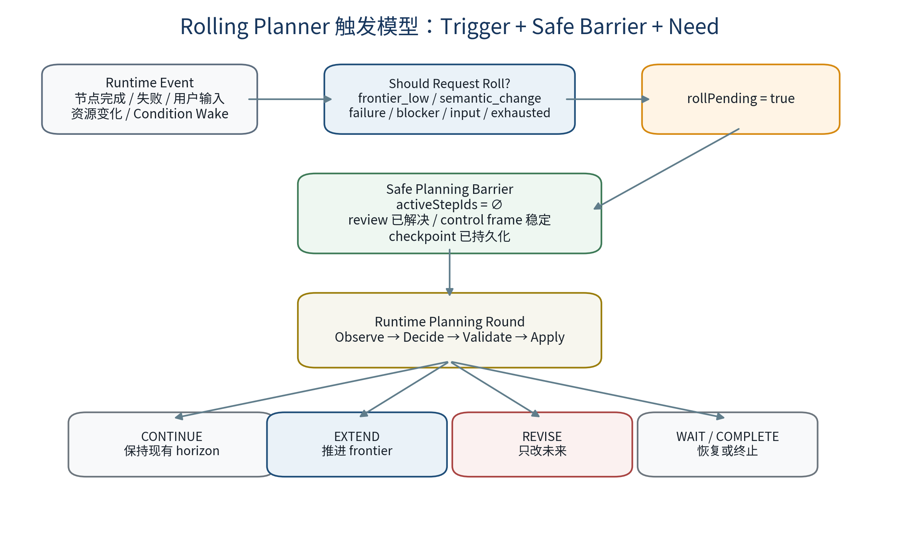
图 3 Rolling Planner 的触发、延迟与安全屏障
触发原因 | 典型判定 | Planner 可能动作
FRONTIER_LOW | remaining committed work ≤ low-watermark | EXTEND，提前补充下一 horizon
SEMANTIC_CHANGE | Verifier/decision/constraint discovery 产生影响未来的新事实 | REVISE_FUTURE / EXTEND
UNRECOVERABLE_FAILURE | Recovery 无法自动解决 | RECOVER / REVISE / ABORT
RESOURCE_BLOCKED | 当前 committed 节点的 frozen requirement 无资源可满足 | WAIT(requirement_available) / REVISE
USER_INPUT | 用户新增要求、改变范围、补充材料 | REVISE / QUESTION / CONTINUE
CONDITION_WAKE | 等待条件满足或超时 | 重新观察后 CONTINUE / RECOVER / REVISE
HORIZON_EXHAUSTED | 当前 committed region 已执行完 | EXTEND 或 COMPLETE，不能直接把 Run 判完成

Trigger 发生并不意味着立刻修改 ACG。如果仍有 active nodes、未解决 review、control frame 正在变化，系统只持久化 rollPending，并等待最近一个 Safe Planning Barrier。只有状态已经稳定且 checkpoint 已持久化后，Planner 才能形成新 Observation。
should_request_roll =
frontier.remaining_committed <= low_watermark
OR semantic_change
OR unrecoverable_failure
OR relevant_resource_blocker
OR user_input_pending
OR condition_wake
OR horizon_exhausted
can_roll =
activeStepIds == ∅
AND review resolved
AND control frames stable
AND checkpoint durable
Horizon 不建议固定为“永远 2 个节点”。更合理的是 Commit 下一段“稳定可执行 cut”：遇到证据依赖分支、高风险副作用、未知资源需求、人工审核门、Verifier 决策点等不确定性边界时停止扩展；稳定且独立的节点可以同批 Commit，以保留并行度。

6. Progressive ACG：TaskPlan 与可执行图的重新分工
本轮讨论中最关键的语义收敛之一，是把 TaskPlan 和 ACG 从“几乎一一对应”改为战略与承诺两个层级。
对象 | 目标语义 | 是否可修改 | 是否可调度
Mission State | 长期任务真实状态与认知视图 | 通过事务化更新 | 否
TaskPlan | Planner 对整个任务的战略理解，可包含粗粒度未来与候选方案 | 未来部分可修改 | 否
Plan Projection | 供 UI 展示 speculative 未来的只读投影 | 随 TaskPlan 变化 | 否
Committed ACG | 已经正式承诺的可执行拓扑 | 已完成历史不可改；未执行部分受严格规则约束 | 是
RuntimeGraph | Committed ACG 的执行状态实例 | 仅按执行状态机推进 | 是

这意味着 UI 如果仍希望展示未来 20 个节点，不应把它们伪装成 canonical executable ACG。可以叠加 Plan Projection，但必须明确标识 speculative，且该投影绝不能进入 ready-set、ResourceBinder、Recovery 或实际执行。
TaskPlan (strategic / revisable)
↓ Commit Proposal
TaskPlanTopologyCompiler (single authority)
↓
Committed ACG (executable truth)
↓
RuntimeGraph / Scheduler / ResourceBinder
对于模板化、确定性很高的工作流，系统仍可一次性 Commit 整个 TaskPlan；Progressive ACG 不是强制所有任务都只规划一步，而是让“全量 Commit”成为确定性场景下的一种合法特例，而不是默认语义。

7. Planner 输出重构：从大 JSON 到 Semantic Diff
当前大规模结构化输出的问题不在于“JSON 本身不可用”，而在于模型被要求重建太多属于系统 authority 的字段。一个 30 节点 TaskPlan 中，ID、Version、Binding、Schema、SourceRef 规范、Graph identity、默认 contract、Resource binding 等大量内容不应该由模型重复生成。
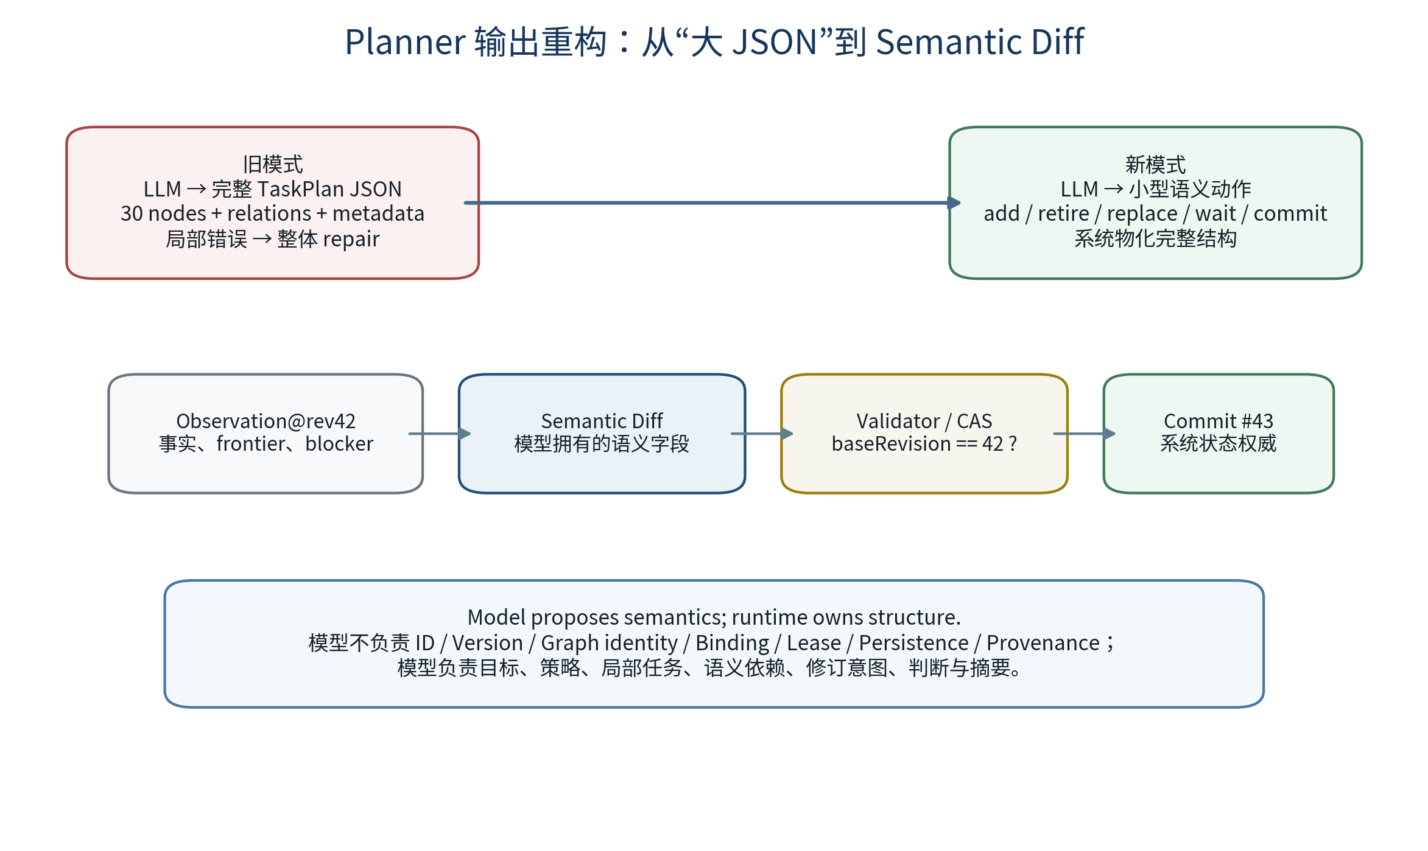
图 4 Planner 输出重构：Semantic Diff + 系统物化
目标原则可以直接固化为一句架构约束：Model proposes semantics; runtime owns structure（模型负责提出语义决策，Runtime 负责结构与状态）。
模型应该负责 | 系统应该负责
目标、策略、局部任务意图、语义依赖、局部修订意图、判断与摘要 | SemanticTaskKey、nodeId、planVersion、graphVersion、schema、binding、lease、provenance、persistence
EXTEND / REVISE / WAIT / COMPLETE 等小动作 | 把动作物化为 TaskPlanPatch / GraphPatch / Compiled Package
少量 acceptance hint / capability choice | Catalog 校验、默认合同、完整 acceptance 合并
Rationale Summary | Observation、ValidationResult、Commit identity、Audit trail

7.1 把 Planner 接口做成“小工具”，而不是一个巨型 Response
未来可以把 Planner 的结构化接口改成类似 Codex tool loop 的窄动作，例如 add_task、add_dependency、retire_future_task、replace_future_task、commit_horizon、wait、complete。模型每次只表达局部变更，系统即时校验；错误只重试局部动作，不需要重写完整 TaskPlan。
Observation@rev42
↓
plan.add_task(title="审计资源绑定", capability="code_analysis")
↓ system validates
plan.add_task(title="修复资源绑定", capability="code_edit", after=[...])
↓
plan.commit_horizon([...])
↓
Materializer → TaskPlan v43 → Committed ACG

7.2 Diff 必须具备真正的事务语义
Git 类比不能只停留在“有 diff”，还必须有 commit。每个 Planner Proposal 都应绑定 baseRevision；模型思考期间只要用户输入、执行结果、资源状态或其他 authority 改变了 Mission State，旧 proposal 就应被判 stale，重新 observe，而不能强行 apply。
Observation@revision=42
↓
Semantic Diff(baseRevision=42)
↓
Validate
↓
CAS(currentRevision == 42) ?
no → STALE → re-observe
yes → Commit #43

7.3 大文本走 Data Plane，不进 Control Plane
代码、报告、网页、搜索结果、长模型输出应留在文件/Artifact/Value Store 中，通过 artifactRef/outputRef/evidenceRef 传递。结构化输出只保存控制面需要的 status、summary、refs、decision、capability 等少量字段。这样既降低结构化失败成本，也避免把大正文重复塞进状态机。

8. 上下文、记忆与信息压缩
Rolling Planner 会放大上下文问题：如果每一轮都携带完整历史，系统即使能够动态规划，也会被越来越大的上下文拖垮。因此上下文也必须滚动，形成 Context Frontier。
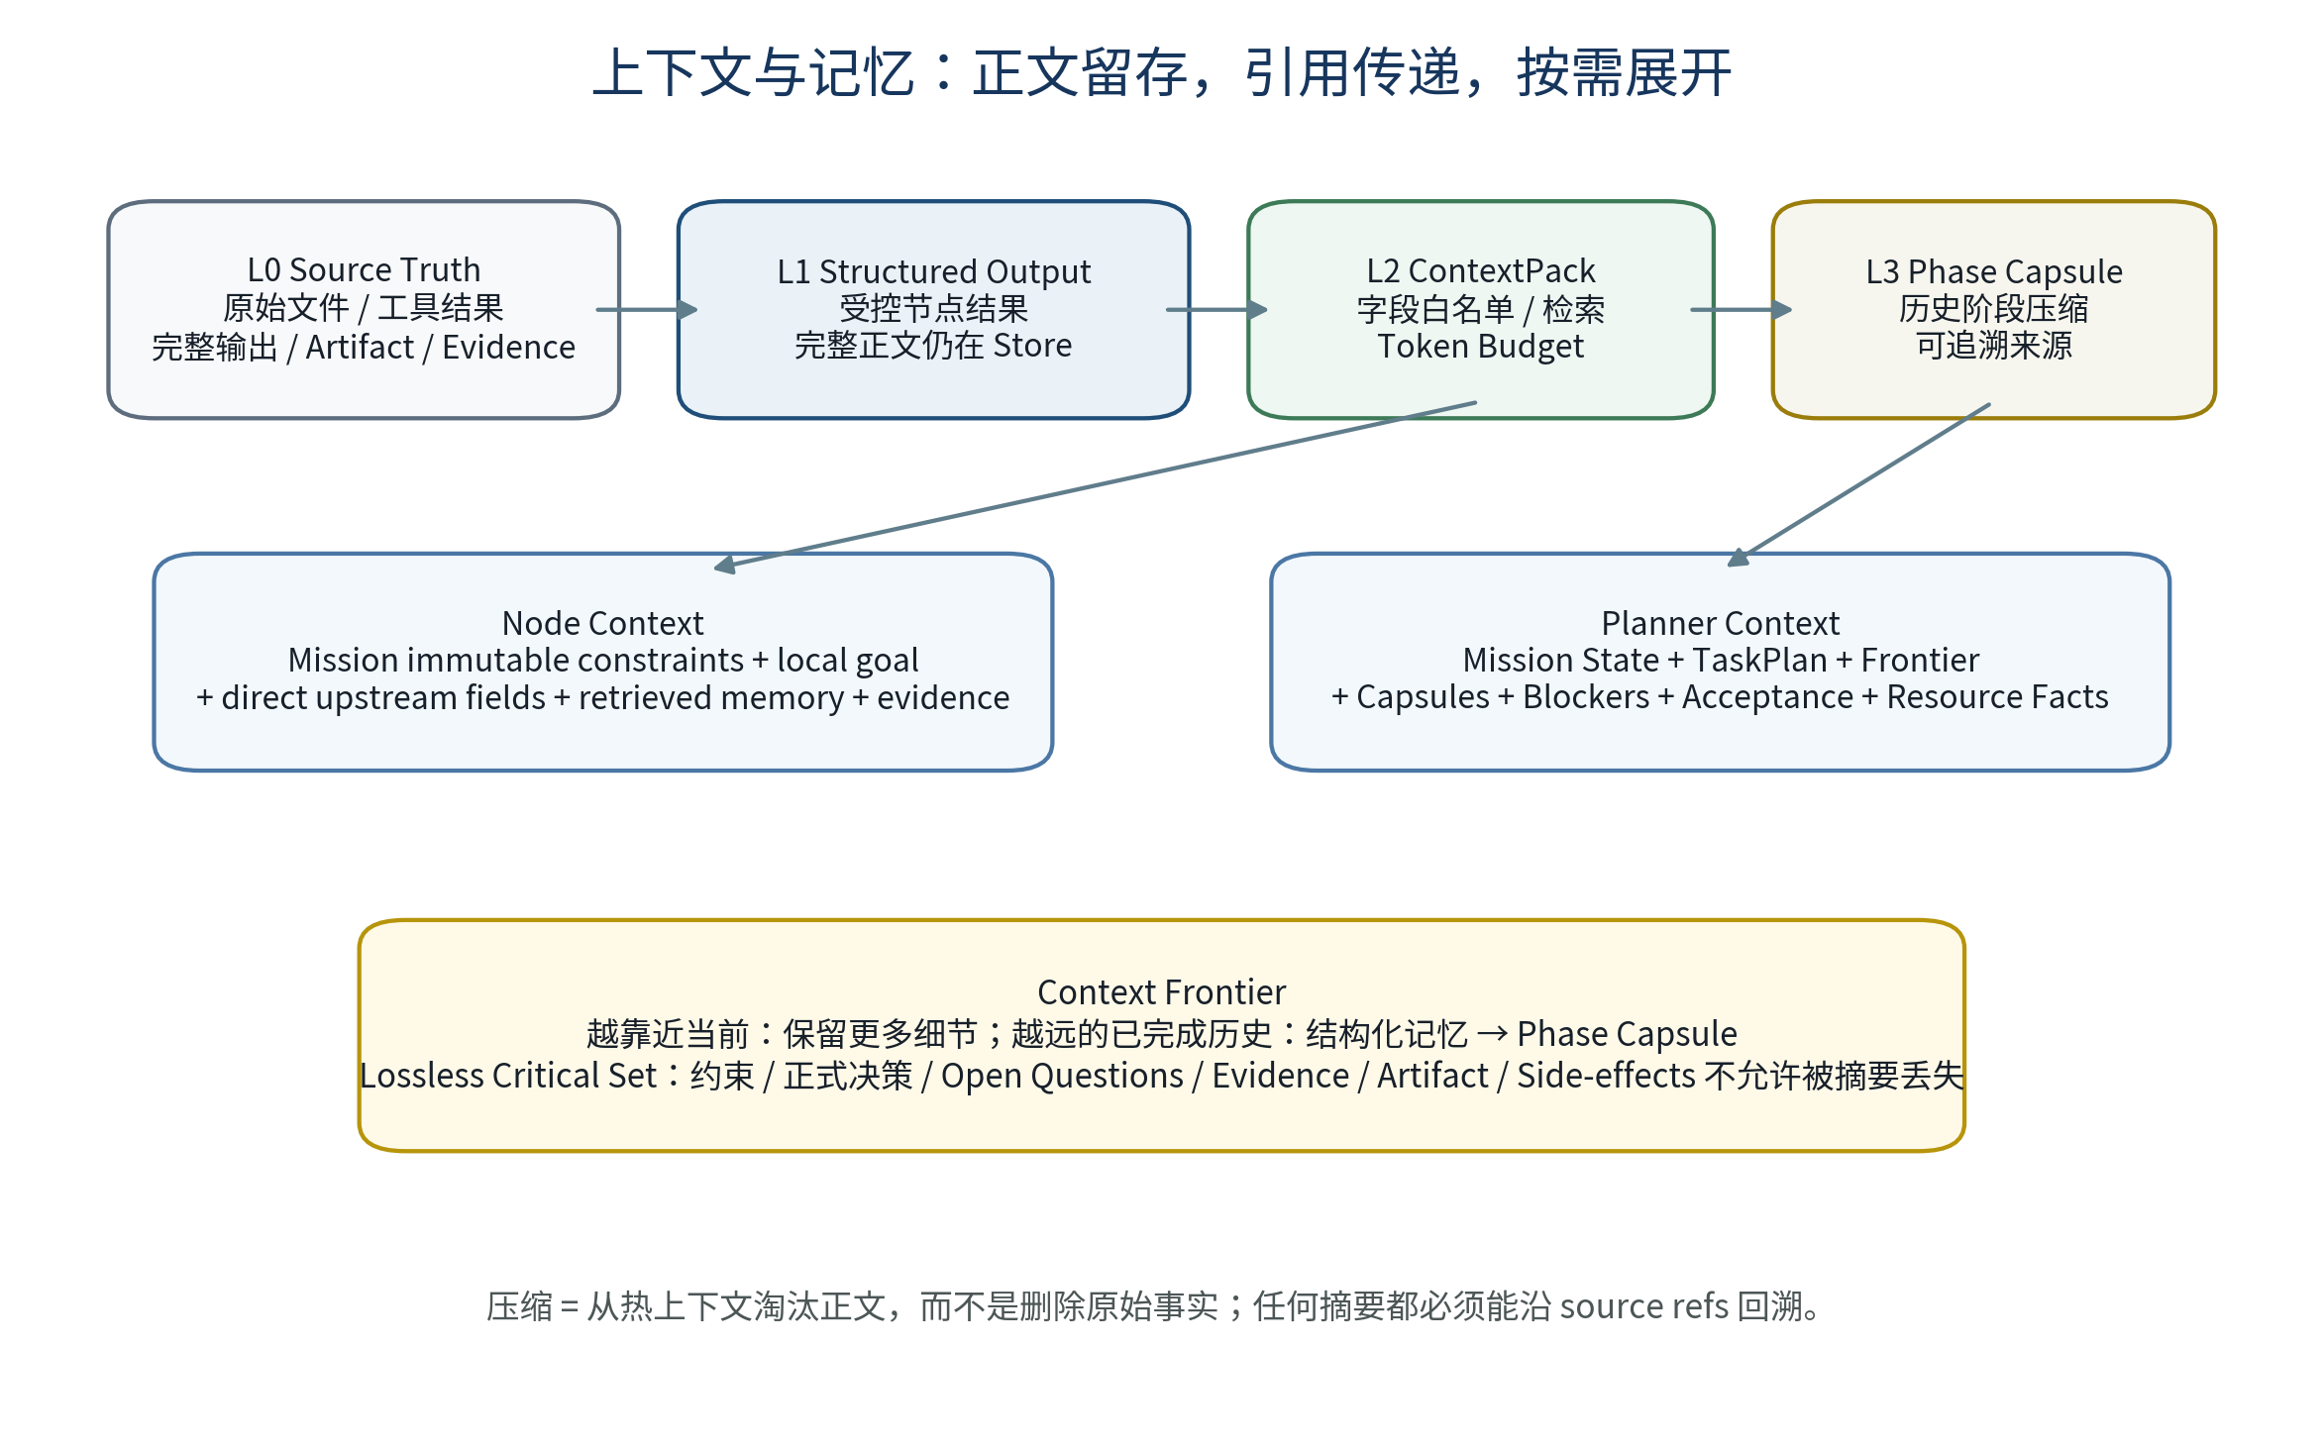
图 5 上下文与记忆分层：正文存储、按需读取、历史胶囊化
层级 | 内容 | 主要作用
L0 Source Truth | 原始文件、工具结果、完整受控输出、Artifact、Evidence | 不可因压缩而删除，是真实数据层
L1 Structured Node Output | 节点完成后的受控字段与引用 | 稳定接口，供通信与记忆准入
L2 ContextPack | 当前节点真正拿到的字段白名单 + 检索结果 + token budget | 短程、任务局部上下文
L3 Phase Capsule | 已经完成阶段的 confirmed summary / facts / decisions / refs | 中程历史压缩，供未来 Node 与 Planner 复用

8.1 Pull，而不是 Push
节点间不应默认把上游完整输出向下游推送。正文留在 Store，消费者通过 CommunicationBroker 按拓扑、allowedFields 与 token budget 拉取必要字段。当前 CommunicationManifest / Broker / ContextPack 已经具备这一设计基础，应继续强化而不是退回全量拼接 Prompt。

8.2 Planner Context 与 Executor Context 分离
Planner Context | Node / Executor Context
Mission State、TaskPlan、Frontier、Capsule、Blocker、Acceptance、Resource Facts | Mission 不可变约束、当前 Step Goal、直接上游必要字段、相关 Memory、Evidence
关注“下一步应该做什么” | 关注“如何把这一项工作做完”
避免大段节点正文 | 必要时通过 ref 按需展开

8.3 哪些信息不能被压缩丢失
自然语言摘要只能用于 lossy summary。下列信息建议定义为 Lossless Critical Set，由结构化字段保留：任务硬约束、Acceptance Criteria、正式 Decision、未解决 Open Question、当前 Blocker、Resource Requirement、Artifact identity、Evidence refs、权限/审核状态、失败事实、已经发生的副作用。
当前 compressor.compress_text() 仍然只是字符截断；PhaseCapsule 主要是确定性筛选/聚合。下一阶段如果引入语义摘要器，应让模型只生成 confirmedSummary/keyInsights/openQuestions 等少量语义字段，而 sourceRefs、constraints、decisions、evidenceRefs、artifactRefs 仍由系统确定性投影与校验。

8.4 Context Invalidation
计划变化以后，旧 ContextPack、ResourceRequirement、speculative summary、retrieval result 可能已经不再适用。所有派生上下文建议携带 sourceRevision / graphVersion / inputRevision；当源状态变更时，旧派生物必须失效并重新物化，避免“计划已经改了，但模型仍吃到旧未来上下文”的隐蔽漂移。

9. 外部 Agent / Codex / ZCode 的执行边界
Codex 类系统的关键启发不是“抄一个 coding agent”，而是使用它的局部 agent loop 作为 AgentOS 的 Execution Backend。AgentOS 保留战略控制、任务依赖、资源调度、恢复、记忆、审计和最终产物 authority；Codex/ZCode 在一个被限定的工作单元内自由进行 read/shell/patch/test 等战术循环。
AgentOS 拥有 | Execution Backend 拥有
Mission / TaskPlan / Planning Frontier | 局部 session / tool history
跨节点依赖与 Commit authority | 节点内部 Reason → Tool → Observe 循环
ResourceBinder / Lease / Recovery | 具体代码阅读、命令执行、修改与局部验证
跨任务 Memory / Provenance / Acceptance | 返回规范化 ExecutionResult
人机审核与副作用策略 | 不得自行改变全局 Mission 或调度其他全局任务

ACG Node 应是“值得 AgentOS 独立管理的一项工作单元”，而不是把 backend 内部几十次工具调用全部提升为 ACG 节点。否则 Progressive ACG 仍会迅速膨胀，且上层和下层 planner 发生重复调度。

9.1 ExecutionResult：执行者声明与系统事实分离
ExecutionResult
├─ status
├─ summary # agent claim
├─ artifactRefs
├─ evidenceRefs
├─ changedResources
├─ verificationHints
└─ telemetry
Execution Backend 返回“修好了”只能视为 claim。只有通过 Artifact、Evidence、Verifier/Auditor、Task Acceptance 的校验，相关结果才能晋升为 Mission State 的 confirmedFacts。这个边界是让 AgentOS 真正成为“总控主体”的必要条件。

10. Mission State：长期主体的唯一认知状态
如果 AgentOS 要像一个持续参与项目的人一样“记得从头到尾”，不能依靠把所有历史聊天永久塞进上下文，而需要一个 Mission 级别的长期状态模型。它应该成为 Planner 每次观察和提交的唯一认知视图；TaskPlan、ACG、Run、Memory、Artifact 等分别承担计划、执行、存储和证据职责。
MissionState
├─ objective / constraints
├─ confirmedFacts
├─ decisions
├─ openQuestions
├─ activeStrategy
├─ planningFrontier / committedWork
├─ artifacts / evidence
├─ blockers / resourceSituation
├─ acceptanceState
├─ budgets
└─ revision
Mission State 不应复制所有原始正文。confirmedFacts 应有 provenance；decision 应记录来源 Observation 与 commit；openQuestions 与 blockers 应可被后续 Planner 显式关闭；Artifact/Evidence 通过引用指向 Store。这样才能避免 TaskPlan、Memory、ACG 各自保存一份“真相”导致漂移。

11. 资源、验证、副作用、预算与可靠性

11.1 资源只为 Committed 节点分配
Speculative future 不能进入 ResourceBinder。只有 Planner Commit 的节点才生成/冻结 ExecutionRequirement，然后由 Binder 选择 Execution Backend / Model Endpoint / Tool Service，并获取 Lease。这样 Resource Plane 与 Rolling Planner 自然衔接：
SPECULATIVE
↓ commit
COMMITTED
↓ compile requirement
WAITING_RESOURCE / BOUND
↓ lease
READY → RUNNING → COMPLETED
ModelDemand 仍然是后续需要贯穿 compile/freeze 边界的重要工作，但应建立在 committed-only 的资源语义之上，避免开局就为整张 speculative 图分配模型和算力。

11.2 副作用分类
Rolling Planner 对纯计算很友好，但对真实世界副作用必须更严格。建议给可执行能力定义 effectClass：
effectClass | 含义 | Replan 规则
PURE | 读、分析、计算，不改变外部世界 | 可丢弃未来结果并重新执行
REVERSIBLE | 有明确回滚动作 | 允许在策略控制下撤销/重做
COMPENSATABLE | 无法真正回滚，但可以追加补偿动作 | 历史保留，只能追加 compensation
IRREVERSIBLE | 邮件已发、付款、生产删除等 | 完成后永不可“删除历史”，重放必须禁止

11.3 预算与活性
长期任务不能只保证“逻辑能继续”，还必须保证不会无限消耗。现有 max_rounds、通信 token budget、resource cost/latency 可以逐步收敛为 Mission Budget：tokenBudget、costBudget、timeBudget、planningBudget、retryBudget。
- 重复 identical diff 应触发 no-progress 检测；
- 连续多轮没有新增 confirmed fact / artifact / acceptance progress 时，应进入 wait/review/abort，而不是无限 revise；
- horizon exhausted 只代表当前 Commit 执行完，不等于任务完成；
- complete 需要 Acceptance 满足、无 mandatory work、无 blocking open question、required artifacts 已封存。

12. Planning Trace 与系统可观测性
不建议把模型隐藏的 chain-of-thought 当作可恢复系统状态。真正应该长期保留的是可公开、可审计的决策轨迹：Observation、Decision、Rationale Summary、Semantic Diff、ValidationResult、Commit identity 与 Execution Result。
Planning Trace | Execution Trace
observed / proposed / validated / committed / rejected | node scheduled / started / tool / model / artifact / completed
为什么改计划、改了什么、系统是否接受 | 实际如何执行、使用了什么资源、产出什么证据
Plan diff / commit history | Runtime event / provenance history

UI 上可以把 Planning History 做成类似 Git Log：每个 Plan Commit 展示 version、rationale、增删任务、frontier 变化、wait condition 和 validation outcome。用户看到的是“系统可解释的决策过程”，而不是暴露模型内部不可控的隐式推理。

13. 下一阶段完整功能图
下图把本轮所有讨论收敛为五层功能面。它不是当前已实现截图，而是下一阶段 Target Feature Map：最上层 Mission Executive 维持长期主体状态；规划、上下文、执行、治理和可观测性围绕同一 revisioned Mission State 工作。
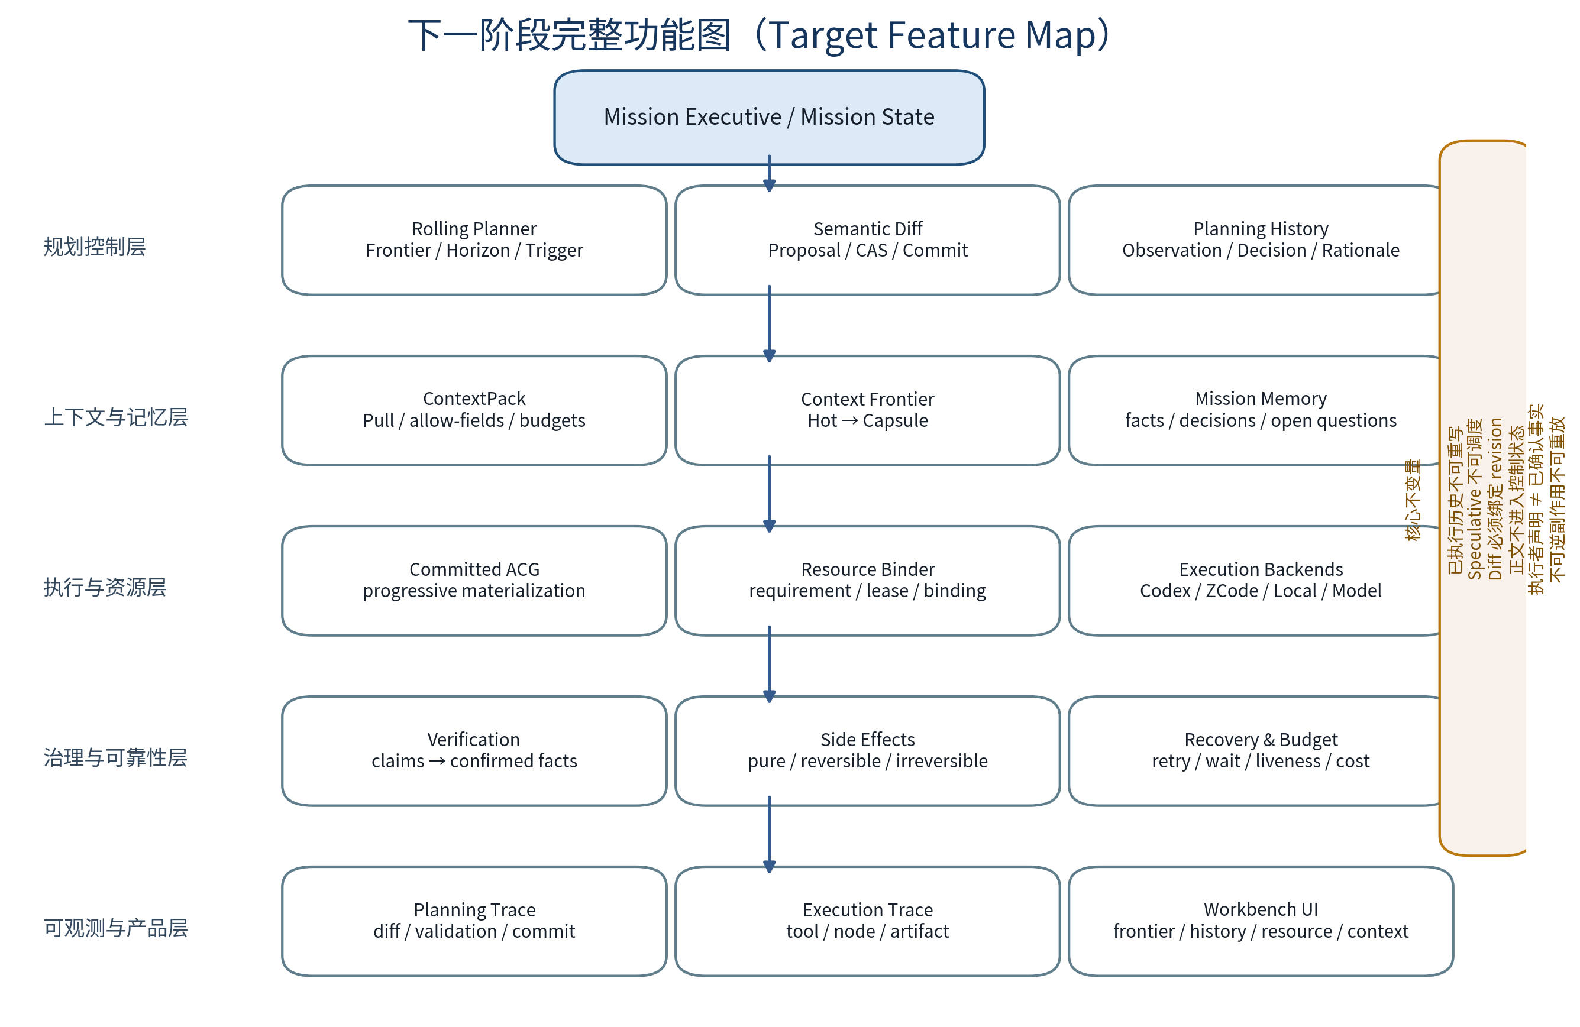
图 6 下一阶段完整功能图（Target Feature Map）

13.1 功能模块清单
功能面 | 下一阶段功能 | 关键输出
Mission Executive | MissionState、revision、confirmed facts、decisions、open questions、acceptance | 稳定的长期任务认知视图
Planning Control | Rolling Planner、Frontier/Horizon、Trigger、Semantic Diff、CAS/Commit | Plan Commit / Commit Proposal
Context & Memory | ContextPack、Context Frontier、PhaseCapsule、Memory Retrieval、Invalidation | 最小充分上下文 / 可追溯历史
Execution & Resource | Committed ACG、ExecutionRequirement、Binder、Lease、External Backend Protocol | 可执行节点与真实资源绑定
Governance | Verifier/Auditor、Side-effect Policy、Budget、Recovery、Acceptance | 事实晋升与安全边界
Observability | Planning Trace、Execution Trace、Diff History、Frontier UI、Resource UI | 可解释、可恢复、可调试的系统轨迹

14. 建议开发顺序与验收标准
从工程风险看，不建议一次把 MissionState、Rolling Planner、Context、ZCode 全部同时改完。下一阶段可以按“先状态 authority，再滚动，再上下文，再资源与后端”的顺序推进。若当前主分支仍存在已知 CI 红线，应先恢复基线绿色，避免架构 PR 建立在不稳定测试基线上。
阶段 | 目标 | 核心工作 | 最小验收
Gate 0 | 基线可验证 | 修复已知 CI 红线；冻结当前 contract 测试 | Backend / AgentOS / Frontend 关键测试绿色
PR-A | Mission Revision & Semantic Diff | MissionState 最小合同、baseRevision、Proposal、CAS/Commit、Planning History | stale diff 必拒绝；同 observation 不重复 commit
PR-B | Rolling Planning / Progressive ACG | frontier、rollPending、safe barrier、commit horizon、committed-only ACG | 初始不物化完整未来；frontier 可恢复；已完成前缀不可改
PR-C | Context Frontier | ContextPack 分层、PhaseCapsule 触发、critical set、invalidation | 上下文长度随历史增长保持有界；旧 revision Context 自动失效
PR-D | Resource Requirement Convergence | committed-only requirement、ModelDemand compile/freeze、Binder wait/wake | Speculative 不绑定资源；缺模型端点可 wait/wake
PR-E | Execution Backend Protocol | 统一 External Agent backend contract；ZCode/Codex 作为首批实现 | 一个 ACG node 可由外部 agent loop 完成并返回规范 ExecutionResult
PR-F | Governance & Side Effects | effectClass、verification fact promotion、budget/liveness | 不可逆动作不重放；claims 不直接进入 confirmedFacts
PR-G | Workbench / E2E | Planning Log、frontier/plan preview、resource/context 可视化 | 完整演示 Observe→Diff→Commit→Bind→Execute→Verify→Roll

14.1 建议的最终 E2E 验收任务
可以继续使用“检查仓库、修复问题并生成报告”作为综合场景，但测试重点不再是节点数量，而是动态控制性质：
- AgentOS 初始只 Commit “仓库诊断”稳定 cut，而不是一次生成整张 20+ 节点执行图。
- 仓库诊断节点分配给 Codex/ZCode；其内部执行多次 read/shell/test，但 AgentOS 只管理一个 coarse-grained Node。
- Backend 返回诊断 claim 与 evidence refs，Verifier 将可证事实晋升到 Mission State。
- Planner 基于新 Observation 提出 Semantic Diff，Commit “修复 + 验证”下一 horizon。
- 如果 ZCode 资源消失，Binder 尝试 rebind；无可用资源则 requirement_available wait，恢复后唤醒。
- 修复节点产生不可逆外部动作时，effect policy 触发审核或 compensation 规则。
- 验证通过、Artifact 封存、Acceptance 全部满足后才允许 complete。
- 服务中途重启后，Mission revision、frontier、Planning Round、Context refs、Lease/Recovery 语义可以恢复且不重复已提交工作。

14.2 下一阶段测试应证明的系统性质
- 执行过的节点不会因 replan/restart 被重复执行；
- stale Planning Diff 会被 CAS 拒绝；
- replan 后旧 ContextPack / Requirement 不会被静默复用；
- Resource disappear 会进入明确 wait/rebind/recover，而不是误判成功；
- 不可逆副作用不会被自动重放；
- 同一个 Observation 最多 Commit 一次；
- 上下文 token 不随 Mission 历史长度线性膨胀；
- Planner 多轮无进展能够被 liveness guard 收敛；
- 任务完成由 Acceptance/Artifact/Blocker 共同决定，而不是 horizon empty。

15. 结尾：仍需明确的设计问题
下面的问题建议作为下一次架构评审的结尾清单。前 3 项属于必须先决定的基础 authority；后续问题可以在实现过程中逐步冻结。
优先级 | 待决问题 | 建议方向
P0 | Mission State 到底是不是长期主体唯一的认知状态 authority？TaskPlan/Memory/ACG 与它的单向/双向关系如何定义？ | 建议明确为唯一认知视图，其他对象通过 refs/events 派生或回写事实
P0 | Planning Diff 的事务边界是什么？谁生成 revision，谁执行 CAS，Commit 是否与 Graph/Context/Resource 派生物原子关联？ | 先定义 MissionRevision + Proposal + CommitLog，再改 Planner
P0 | 已经执行的副作用如何建模？哪些能力属于 PURE / REVERSIBLE / COMPENSATABLE / IRREVERSIBLE？ | 必须在接真实外部执行前冻结最小 effect contract
P1 | 什么粒度的工作值得成为 ACG Node？ | 以独立调度/恢复/审批/跨后端/产物边界为 admission 条件
P1 | Planner 的 horizon policy 是规则、模型建议，还是二者组合？ | 模型建议 commit scope，Kernel policy 负责限界与校验
P1 | 计划变化后哪些派生上下文必须 invalidation？ | 至少绑定 sourceRevision / graphVersion / inputRevision
P1 | Execution Backend 的“完成”如何转化为系统事实？ | ExecutionResult 是 claim；Verifier/Auditor 决定 fact promotion
P2 | Mission Budget 如何统一 token/cost/time/planning/retry？ | 先建立总预算与子预算消费事件，后续再做优化策略
P2 | 是否允许 speculative future 同时存在多个 candidate branches？ | 架构预留，但首版可以只展示单一主候选 + alternative refs
P2 | Planning History 在 UI 中展示到什么粒度？ | 展示 Observation 摘要、Rationale Summary、Diff、Validation、Commit，不展示隐藏 chain-of-thought
P2 | 静态模板工作流是否允许一次性 Full Commit？ | 允许；Progressive 是能力，不应成为所有任务的强制限制
P2 | Context Semantic Compressor 的可信边界如何做？ | 只压缩 summary/insight，关键事实/约束/refs 使用确定性结构保留

15.1 建议优先写成架构不变量的条目
1. 模型不是系统状态 authority；模型只能提交 Proposal。
2. 所有 Proposal 必须基于一个明确 revision，提交前经过校验与 CAS。
3. Canonical ACG 只包含 committed executable work；speculative plan 不可调度。
4. Completed/committed execution history 不允许被 Planner 改写。
5. 正文属于 Data Plane；Control Plane 只保存结构化状态与 refs。
6. Context compression 不删除 Source Truth，且必须保留 provenance。
7. Execution Backend 的自我报告不等于 confirmed fact。
8. 不可逆副作用禁止隐式重放，恢复只能重放幂等/可补偿动作。
9. 完成条件由 Acceptance / Artifact / Blocker 决定，不由“当前图为空”决定。
10. 任何长期循环必须有 budget 与 no-progress liveness guard。

结语
本轮讨论实际上完成了一次非常关键的架构重定位：知弈不再以“提前生成一张完整 DAG，再让 Agent 按图运行”为终点，而是向“长期存在的任务主体，持续维护 Mission State，滚动提交计算图，并按需调度异构执行体”的方向收敛。下一阶段最重要的不是继续堆功能，而是先冻结 Mission Revision、Semantic Diff、Planning Frontier 与不可变执行历史这几个 authority；它们一旦稳定，Context、Resource、Codex/ZCode、Recovery、UI 都能自然挂接到同一控制环上。

